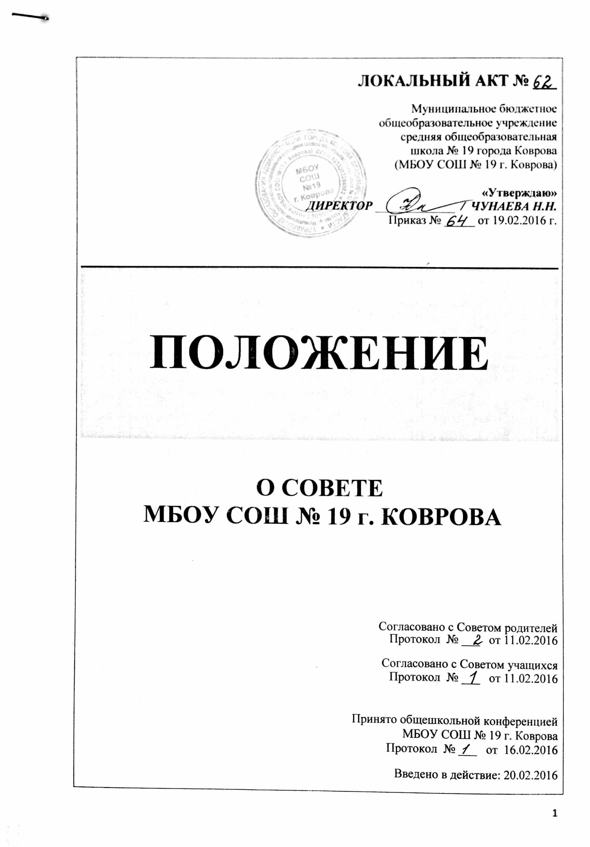
ЛОКАЛЬНЫЙ АКТ № ___
Муниципальное бюджетное
общеобразовательное учреждение
средняя общеобразовательная
школа № 19 города Коврова
(МБОУ СОШ № 19 г. Коврова)

«Утверждаю»
ДИРЕКТОР _____________ / ЧУНАЕВА Н.Н.
Приказ № _____ от 19.02.2016 г.

ПОЛОЖЕНИЕ

О СОВЕТЕ
МБОУ СОШ № 19 г. КОВРОВА

Согласовано с Советом родителей

Протокол № ___ от 11.02.2016

Согласовано с Советом учащихся
Протокол № ___ от 11.02.2016

Принято общешкольной конференцией
МБОУ СОШ № 19 г. Коврова
Протокол № ___ от 16.02.2016

Введено в действие: 20.02.2016

- ОБЩИЕ ПОЛОЖЕНИЯ
1.1. Положение о Совете МБОУ СОШ № 19 г. Коврова (в дальнейшем «Положение») является локальным нормативным актом, регламентирующим деятельность Школы.
1.2. Положение принимается общешкольной Конференцией на неопределенный срок и утверждается директором.
  - Изменения и дополнения к Положению принимаются в составе новой редакции Положения о Совете МБОУ СОШ № 19 г. Коврова и утверждаются директором. После принятия новой редакции Положения предыдущая редакция утрачивает силу.
  - Нормативной основой для разработки настоящего Положения являются:
- Федеральный закон от 29.12.2012 № 273-ФЗ «Об образовании в Российской Федерации» (Ст. 26 «Управление образовательной организацией»);
- Устав МБОУ СОШ № 19 г. Коврова.
  - В целях сочетания принципов единоначалия и коллегиальности управления, развитию инициативы в работе всего коллектива Школы создаются и действуют органы коллегиального управления: Конференция школьного коллектива и Совет Школы.
  - Органы коллегиального управления работают в тесном контакте с администрацией, педагогическим коллективом, общешкольным родительским комитетом, ученическим парламентом и советом лидеров ученического сообщества и в соответствии с действующим законодательством и Уставом Школы.
  - В период между Конференциями Совет Школы выступает в роли высшего органа коллегиального управления Школы.
- СОСТАВ И ФОРМИРОВАНИЕ СОВЕТА ШКОЛЫ
  - Совет Школы представляет интересы всех участников образовательных отношений, является высшим коллегиальным органом управления Школой. Совет Школы избирается на конференции.
  - Совет Школы состоит из 15 членов и избирается на основе тайного голосования:
- от учащихся - 3 человека;
- от работников школы - 8 человек, (в том числе директор);
- от родителей и общественности – 4 человека.

  - Не могу быть членами Совета:
- лица, которым педагогическая деятельность запрещена по медицинским показаниям;
- лица, лишенные родительских прав;
- лица, которым судебным решением запрещено заниматься педагогической и иной деятельностью, связанной с работой с детьми;
- лица, признанные по суду недееспособными;
- лица, имеющие неснятую или непогашенную судимость за умышленные тяжкие или особо тяжкие преступления, предусмотренные Уголовным кодексом Российской Федерации;
- работники вышестоящего органа управления образованием по отношению к Школе, за исключением случаев назначения представителя Учредителя и избрания или кооптации лиц из числа работников иных органов местного самоуправления.

  - Председатель Совета Школы избирается членами вновь избранного Совета Школы на первом заседании на весь срок его полномочий. Может переизбираться только по уважительным причинам: увольнение, болезнь и т. п.
  - Члены Совета Школы избираются сроком на два года, за исключением членов Совета из числа обучающихся выпускных 9,11 классов, которые избираются
сроком на один год. В случае досрочного выбытия члена Совета Школы председатель Совета созывает внеочередное собрание той части коллектива, представителем которой был выбывший член Совета, и проводит довыборы состава Совета. Любой член Совета может быть досрочно отозван решением собрания выбравшего его коллектива.

- КОМПЕТЕНЦИЯ СОВЕТА
  - К компетенции Совета школы относится:
- обсуждение и принятие Устава Школы, изменений и дополнений к нему, утверждаемых Учредителем, локальных актов Школы, регламентирующих общие вопросы деятельности Школы, при решении которых затрагиваются интересы всех участников образовательных отношений, не отнесённых настоящим Уставом к компетенции других органов управления;
- определение основных направлений совершенствования и развития школы, подготовка проектов планов развития школы, утверждение Программы развития Школы;
- заслушивание отчетов директора и его заместителей, отдельных педагогов, общешкольного родительского комитета, органов ученического самоуправления и внесение предложений по совершенствованию их деятельности;
- принятие решений о награждении педагогических работников;
- совместно с директором представление интересов Школы в государственных органах и органах местного самоуправления;
- определение направлений финансово-экономической деятельности Школы, в том числе перечень дополнительных платных услуг;
- направление предложений Учредителю по улучшению финансово-хозяйственной деятельности Школы;
- содействие администрации Школы в привлечении внебюджетных средств для обеспечения деятельности и развития Школы, в совершенствовании материально-технической базы Школы, благоустройстве её помещений и территории, в организации участия обучающихся Школы в конкурсах, выставках, соревнованиях и прочих мероприятиях;
- обеспечение социальной защиты работников и учащихся школы;
- осуществление контроля за организацией охраны здоровья обучающихся и работников Школы, медицинским обслуживанием, питанием учащихся;
- созыв внеочередных заседаний Конференции;
- разбор конфликтных ситуаций (для этого Совет школы создает из своего состава "конфликтную комиссию");
- отчисление несовершеннолетних обучающихся, достигших возраста пятнадцати лет, из Школы как меры дисциплинарного взыскания за неоднократное совершение дисциплинарных проступков, предусмотренных Уставом Школы;
- принятие решений по вопросу охраны школы и другим вопросам жизни Школы, не отнесенным к компетенции директора Школы, Учредителя, Попечительского совета или Педагогического совета в соответствии с действующим Уставом Школы.

- ОРГАНИЗАЦИЯ ДЕЯТЕЛЬНОСТИ СОВЕТА
4.1. Члены Совета школы работают на безвозмездной основе.
4.2. Заседания Совета школы созываются его председателем в соответствии с планом работы, но не реже одного раза в год. Заседания Совета Школы могут созываться также по требованию не менее половины членов Совета или администрации Школы.
4.3. На своем первом заседании члены Совета рассматривают и утверждают структуру: персональный и численный состав входящих в Совет Школы органов, комиссий.
4.4. Решения считаются правомочными, если на заседании Совета школы присутствовало не менее двух третей состава, и считаются принятыми, если за решение проголосовало не менее половины присутствовавших на заседании. Решения Совета школы, принятые в пределах его полномочий, являются обязательными для всех участников образовательного процесса.
4.5. Директор школы вправе приостановить решение Совета школы на один месяц с момента его принятия в том случае, если имеет место нарушение действующего законодательства. Директор школы в течение месяца организует проведение экспертизы о целесообразности принятого решения. На основе экспертного заключения принимается окончательное решение.
4.6. На заседаниях Совета школы ведутся протоколы, подписываемые председателем Совета и секретарем. Протоколы хранятся в делах Школы.
4.7. Решения Совета школы доводятся до сведения всех заинтересованных лиц.
4.8. Заседания Совета школы являются открытыми: на них могут присутствовать представители всех групп участников образовательных отношений, т.е. обучающиеся, родители, педагогические работники, представители управления образования администрации города Коврова, Учредителя.

Разработчик: Климович А.В.

